**Қалбағай Тарбие Рамазановна**

**Ересек топ**

**Білім беру саласы: Әлеумет**

**ҰОҚ: Қоршаған ортамен танысу.**

**Тақырыбы: «Таңғажайып табиғат»**   
Оқу қызметінің мақсаты:

Балаларды көктемгі табиғаттың таңғажайып құбылыстарымен таныстыра отырып, табиғаттың әсемдігін сезіне білу қабілетін қалыптастыру; өсімдіктердің дәрілік қасиеттерімен таныстыру, білімдерін кеңейту.

**Сөздік жұмыс:**

"Табиғат", "таңғажайып", "тіршілік", "жанды табиғат", "жансыз табиғат", "гүлденеді", "жайқалады" сөздерін пайдалану.

**Әдіс-тәсілдер:**

Әңгіме, түсіндіру, баяндау, интербелсенді тақтадан табиғат жайлы суреттер мен бейнебаян көрсету, қайталау, миға шабуыл, кері байланыс, пысықтау, ойын.

**Құрал-жабдықтар:**

Интербелсенді тақта, көктемгі гүлдердің шынайы суреттері, ыдыстарға салынған кептірілген өсімдіктер (дәріханадан алынған).

**Үлестермелі материалдар:**

Гүлдер бейнеленген таңбалауыштар, дидактикалық ойын суреттері.

**Оқу қызметінің барысы:  
Педагог:**– Балалар, тыңдаңдаршы, әдемі дауыс естіледі.

– Қандай керемет, балалар! Нағыз көктемнің дыбысы шығады, құстар әндетіп жатыр, сендерге ұнай ма?   
– Балалар, көзімізді бір сәтке жұмып, мына құстардың дауысын тыңдайықшы!  
– Далада жайқалған гүлдер, жылғадан су ақырын ағып жатыр, құстар ән сала бастады.  
– Балалар, енді көзімізді ашайық.  
 **Педагог әңгімесі**.  
– Балалар, қазір көктемнің қай айы? Мамыр айы екен. Көктемнің соңғы айы.  
– Балалар, көктемгі күн нұрының шуағы жер бетіндегі барлық тіршілікке қуат береді.   
– Балалар, мына суреттен көктемгі далада гүлдей бастаған түймедақ, көкнәр, таушымылдық және тағы басқа гүлдерді көре аласыңдар.  
– Көктемде табиғаттың қалай құлпыратынын байқадыңдар ма? Тамаша!  
– Табиғаттың әртүрлі бояуына назар аударыңдаршы, балалар!   
– Балалар, қандай түстерді көріп отырсыңдар?   
– Гүлдердің ақ, қызыл, қызғылт және күлгін түстері, жасыл шөп табиғаттың көктемнің көркін келтіре түседі.  
– Балалар, бұл табиғаттың гүлденген кезі. Қайталаймыз, балалар.  
– Жарайсыңдар!

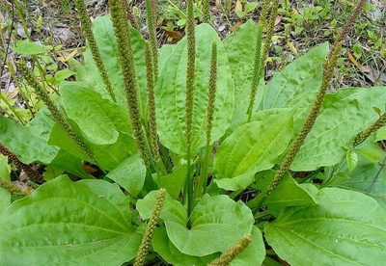– Балалар, білесіңдер ме, далада өсетін гүлдер мен өсімдіктердің емдік қасиеттері де бар екен.  
Мамыр айында гүлдейтін талай гүлдер мен жасыл өсімдіктер бар. Олардан дәрі-дәрмек жасап, емге пайдаланады.  
– Емдік қасиеті бар гүлдер мен өсімдіктерге тоқтала кетейік.  
– Балалар, тақтаға назар аударайық.  
**Жолжелкен.  
Итмұрын                                                                                 Түймедақ Жалбыз** – Балалар, тақтада емдік қасиеттері бар өсімдіктер көрсетілген. ***Олар: жолжелкен,итмұрын,түймедақ және жалбыз.***Бұл өсімдіктердің барлығы мамыр айында гүлдейді. Әрқайсына жеке тоқталып, емдік қасиеттерін білейік, балалар!

**Жолжелкен**  Жолжелкен емдік қасиеті бар өсімдік. Жолжелкенді өзеннің жағасында, орманда және қалалық жерде де кездестіруге болады. Жол бойында өсе беретін жолжелкеннің атауы да өзіне сәйкес қойылған. Халық жолжелкенді жолаушы деп те атайды, себебі жолжелкеннің тозаңы жолдан өткен жолаушылардың аяқ киімдеріне жұғады. Осылайша жолаушылармен бірге алысқа кетіп, жер бетіне таралады екен. Жолжелкеннің жапырақтары жалпақ, тегіс, сопақша пішінді болады. Жолжелкеннің ұзынша сабағының басына көптеген ұсақ ақшыл немесе қызғылт түсті гүлдері өседі. Жолжелкеннің жапырағын қанап тұрған жараның бетіне басса, қан тоқтайды. Ем үшін жолжелкеннің жапырағы мен дәндерін пайдаланады. Оның жапырақтарынан жасалған шырынға бал қосып жөтелді емдейді екен. Жолжелкен асқорытуға өте пайдалы өсімдік. Ол асқорытуды жақсартады. Жолжелкеннің жапырақтарын, көктемгі салаттарға, көжеге қосады.

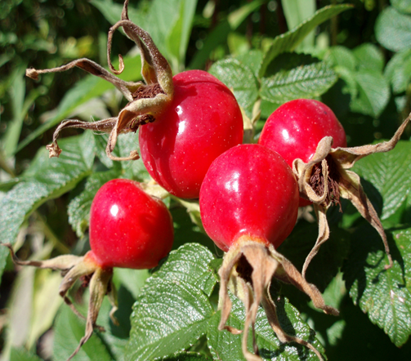

**Итмұрын.** Итмұрынның биіктігі 2 м жетеді. Жапырақтары сопақтау болады және кішкентай құстардың қанаттарына ұқсайды. Мамыр айының аяғы, маусым айының басына қарай итмұрынның нәзік, жұпар иісті, нәзік, қызғылт түсті гүлдері ашыла бастайды. Күздің басында итмұрынынның қызыл түсті жидектері көрінеді. Адамдар алғашқы суыққа қалдырмай, оларды жинап алады. Одан дәрілік қайнатпа, тәтті шәрбәт, шырындар жасайды.

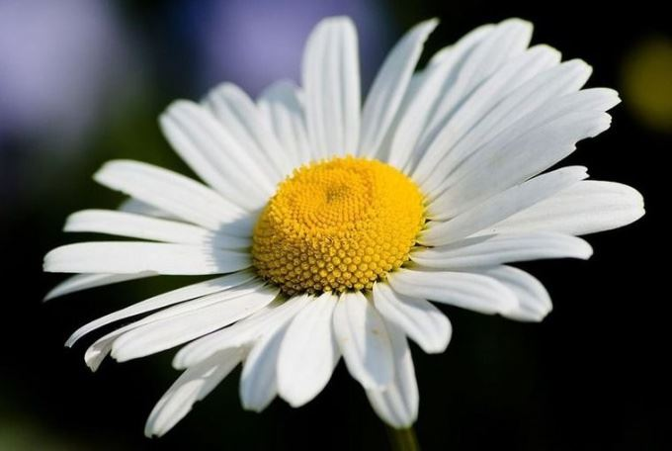

**Түймедақ**

 Түймедақ гүлін іш кебу, іш өту, іштің түйіліп ауруында көп қолданылады. Сонымен қатар оның тұнбасымен тұмауды, баспаны емдеп жазуға болады және дене қызуын түсіретін де қасиеті бар. Ұйқыға жатар алдын түймедақтан демделген бір шыны шайдың өзі шаршауды басып, тыныш ұйықтауға ықпал етеді.

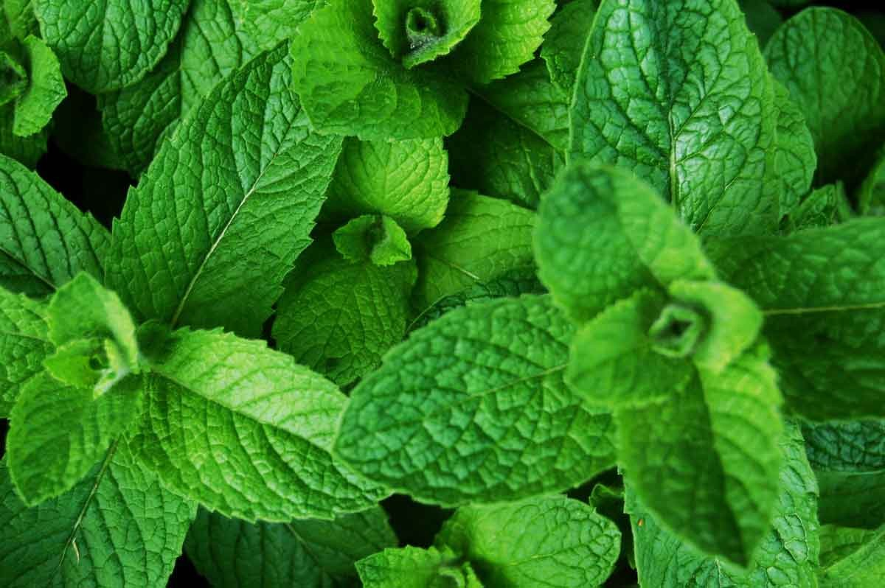

**Жалбыз**  Жалбыздың бас ауырғанда емдеуде кеңінен қолданылатындығын бәрі біле бермейді. Шекеңізді жалбыздың кесілген жапырақтарымен сүрту жеткілікті, сонда ауырсыну басылады, ал оның сергітетін жағымды хош иісі жүрек айнуды басады. Жалбыз майы ингаляцияға өте тиімді. Мұндай процедуралар суық тигенде тыныс алуды жеңілдетеді және емдеу үдерісін едәуір жеделдетеді. – Балалар, жердің бетінде емдік қасиеті бар гүлдер мен өсімдіктер өте көп. Олардың қасиеттері де әртүрлі. Біз бірнешеуіне ғана тоқталдық.  
– Балалар, естеріңде сақтаңдар!   
**– Бірінші ереже.** Дәрілік өсімдіктерді ата-ананың рұқсатынсыз алуға болмайды!  
**– Екінші ереже.** Дәрілік өсімдіктерді ауызға, мұрынға салуға болмайды!  
**– Үшінші ереже.** Дәрілік өсімдіктермен өз бетімізбен алып ойнамаймыз, шашпаймыз!

**– Балалар, орнымыздан тұрып, біраз сергіп алайықшы!**  
 ***Сергіту сәті***«Жасыл көктем»  
 Жасыл көктем келеді,  
 Самал беттен өбеді.  
 Көкте бұлттар көбейсе,  
 Мөлдір тамшы төгеді.  
 Тамшы,тамшы, тамшылар  
 Көгерді ағаш, тал шынар.  
 Тамшылардан өнетін  
 Тамаша гүлдер бар шығар.  
 **"Дәрілік өсімдіктің атауын анықта?" дидактикалық ойыны.  
Мақсаты.**Балаларға емдік қасиеті бар өсімдіктердің иісіне, түр-түсіне қарап, атауын табуға үйрету.   
**Шарты.**Педагог дәрілік қасиеті бар өсімдіктерді , кішкентай табақшаларға салып қояды. Балалар екі топқа бөлініп табақшадағы кептірілген өсімдіктерді бақылайды. Әр топ өсімдіктердің атауын дұрыс тауып, олардың қасиеттерін естеріне түсіріп, айтып береді. Өсімдіктің атауы дұрыс табылса, тиісті таңбалауышты ыдыстың жанына қояды.  
**Барысы.** Екі үстелдегі кішкентай табақшаларда дәрілік қасиеті бар кептірілген өсімдіктер тұр. Олар дәріханада осындай күйінде сақталады.  
– Әр топ өзінің үстеліндегі табақшалардағы кептірілген өсімдіктерді қолына алып, иісін сезіп, түр-түсін анықтап, ұстап көреді. Бұл өсімдіктер туралы білімдеріңді естеріңе түсіріп, өсімдіктің атауын анықтап айтып берулерің керек. Тақтадағы суреттерден өсімдікті көрсетесіңдер. Өсімдіктің атауы дұрыс табылса, тиісті таңбалауышты қоясыңдар.   
– Балалар, ойынды бастаймыз!  
 **Итмұрын.  
Жолжелкен.   
Түймедақ.  
Жалбыз.**Ойынға қажетті таңбалауыштар.  
 **Дайын суретті бояу тапсырмасы  
– Балалар, алдарыңда дайын бояу қағазы бар. Мұқият қарап отырып, гүлдің суретін әдемілеп бояп беріңдерші**. **ҚОРЫТЫНДЫ**Оқу қызметінің аяғына қарай педагог:  
– Балалар, гүлдің суретін тамаша бояпсыңдар!  
– Оқу қызметі сендерге ұнады ма?   
– Табиғат қандай екен? Таңғажайып.  
– Табиғатты суретші деп айта аламыз ба?   
– Балалар, бүгін не туралы білдік? Табиғаттың таңғажайыптары туралы білдік. Жарайсыңдар!  
– Гүлдер мен өсімдіктердің қандай қасиеттері бар екен? Емдік қасиеттері бар, дұрыс айтасыңдар.  
– Емдік қасиеттері бар өсімідіктерді атаңдаршы? Итмұрын,жолжелкен,түймедақ,жалбыз.  
– Бұл өсімдіктер қай жерде өседі? Өзеннің жағасында, жолдың бойында, ылғалды жерлерде.   
– Қашан гүлдейді? Көктемнің мамыр айының аяғында гүлдей бастайды.  
– Балалар, дәрілік өсімдіктер туралы қандай ережелерді білесіңдер?    
– Бірінші ереже. Дәрілік өсімдіктерді ата-ананың рұқсатынсыз алуға болмайды!  
– Екінші ереже. Дәрілік өсімдіктерді ауызға, мұрынға салуға болмайды!  
– Үшінші ереже. Дәрілік өсімдіктермен өз бетімізбен алып ойнамаймыз, шашпаймыз!  
– Бүгін барлығың сабаққа өте белсенді қатыстыңдар, балалар! Оқу қызметі аяқталды, сау болыңдар.